姓名 |  |  |  |  | 读者  证号 |  | 一寸照片  （可彩打）
性别 |  |  |  |  | 年龄 |  | 一寸照片  （可彩打）
学校 |  |  |  |  | 身份  证号
年级 | （ ）年级升（ ）年级 |  |  |  | 身份  证号
监护人  联系  方式 | 父 |  |  |  | 电话
监护人  联系  方式 | 母 |  |  |  | 电话
监护人  联系  方式 | 家庭住址
申请志愿  服务时间（√） |  |  | 周二上午□ 下午□ 周三上午□ 下午□  周四上午□ 下午□ 周五上午□ 下午□  周六上午□ 下午□ 周日上午□ 下午□
图书馆  审核意见 |  |  | 年 月 日
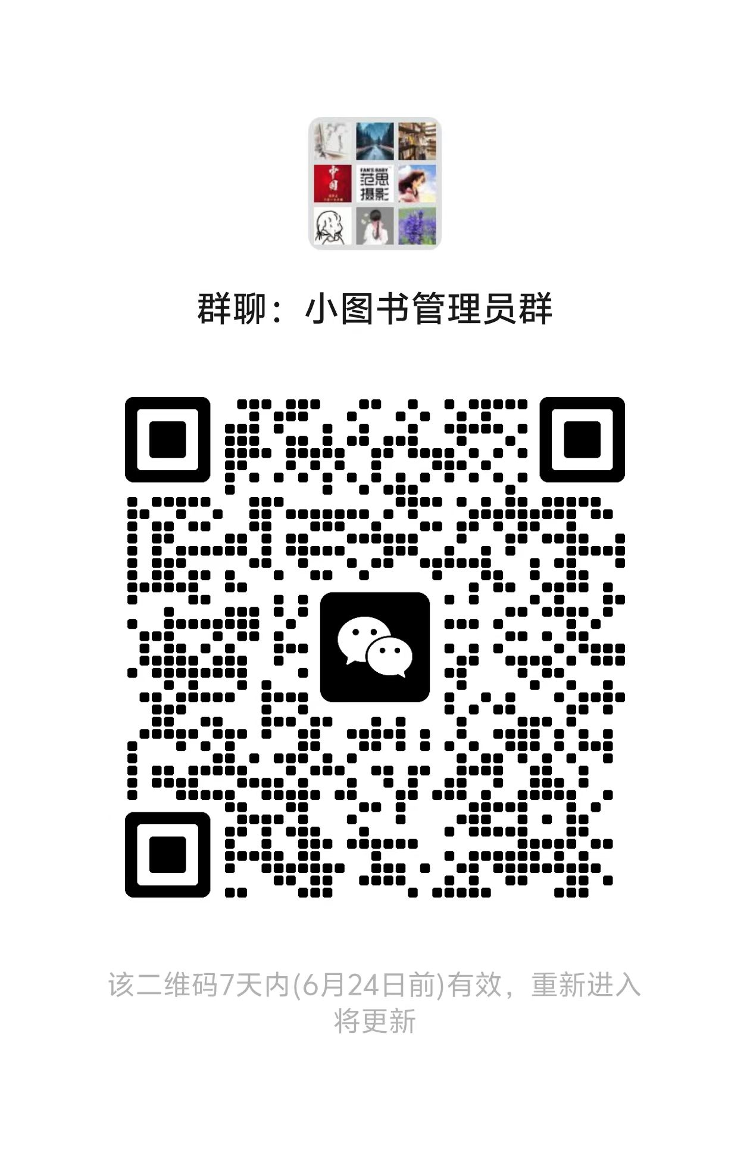
备注：
1.活动时间：7月8日—8月3日
2.“小图书管理员”微信群二维码
3.请确保所填信息真实有效
2025年宝应县图书馆“小图书管理员”志愿者登记
宝应县图书馆
“小图书管理员”志愿者工作准则
1.在接待读者时，能面带微笑，使用“请”、“您好”、“谢谢”、“请问”、“对不起”、“再见”等文明用语。
2.上岗时间：8:20-11:20 下午2:20—5:20。（具体服务时间以图书馆安排为准，为期四周）如遇特殊情况不能完成当日工作，需办理请假手续。
3.按规定时间到达图书馆，每日上岗签到，离岗告知。小图书管理员上下岗必须由家长接送，保证安全。

宝应县图书馆
“小图书管理员”志愿者服务内容
1.工作期间穿上志愿者服装，携带志愿者标志牌。
2.主动帮助新读者熟悉自动借还机的操作。
3.帮助工作人员整理图书，并进行图书上架。
4.打扫少儿外借部和阅览部环境卫生，并主动摆放椅子。
5.维持少儿外借室秩序，提醒读者保持安静，不吃零食不喝饮料。
6.积极参加图书馆组织的各项活动,参与图书馆活动宣传。

宝应县图书馆

